PREGUNTAS TIPO II SELECCIÓN MULTIPLE CON UNICA RESPUESTA

1. La propiedad que tienen los gases de aumentar su volumen al aumentar la temperatura es:
A. DIFUSION
B. DILATACION
C. ELASTICIDAD
D. COMPRESION

2. A temperatura cte. y n cte., el volumen de un gas es proporcional a la presión ejercida sobre este, el nombre de esta ley es:
A. BOYLE Y MARIOTTE
B. DALTON
C. CHARLES Y GAYLUSSAC
D. AVOGADRO

3. Una mol de Neón ocupa un volumen de 5 lt y una temperatura 300°K, cuál será su volumen si la temperatura disminuye en 50 °K, P y n se mantienen constantes.
A. AUMENTA
B. DISMINUYE
C. IGUAL

"El volumen de un gas aumenta si disminuye la presión si se mantiene constantes su temperatura y moles"

4. Del texto anterior se puede inferir que:
A. El volumen de un gas es directamente proporcional a la presión cuando la temperatura y moles constante.
B. El volumen de un gas es inversamente proporcional a la presión cuando la temperatura y moles son constantes
C. El volumen de un gas es directamente proporcional a la temperatura cuando la presión y moles es constante
D. El volumen de un gas es inversamente proporcional a la temperatura cuando la presión es constante

RESPONDA LA PREGUNTA 5 DE ACUERDO CON LA SIGUIENTE IMAGEN
5. La gráfica que representa mejor el resultado de la Ley de Boyle es:
A. GRAFICO A
B. GRAFICO B
C. GRAFICO C
D. GRAFICO A y B

6. La gráfica que representa mejor el resultado de la Ley de Charles es:
A. GRAFICO A
B. GRAFICO B
C. GRAFICO C
D. GRAFICO A y B

PREGUNTAS TIPO II SELECCIÓN MULTIPLE CON MULTIPLE RESPUESTA
La siguientes preguntas se contestaran de acuerdo al siguiente cuadro, siempre habrán dos opciones correctas.
SI 1 Y 2 SON CORRECTAS RELLENE EL OVALO A
SI 2 Y 3 SON CORRECTAS RELLENE EL OVALO B
SI 3 Y 4 SON CORRECTAS RELLENE EL OVALO C
SI 2 Y 4 SON CORRECTAS RELLENE EL OVALO D

7. Cuál de los siguientes estados posee una forma variable:
1. SOLIDO
2. LIQUIDO
3. GAS
4. PLASMATICO

8. El volumen de un gas puede ser afectado por:
1. pH
2. TEMPERATURA
3. DENSIDAD
4. PRESION

9. Cuál de las siguientes propiedades de un gas no depende de la presión ejercida sobre el:
1. COMPRESION
2. ELASTICIDAD
3. DILATACION
4. DIFUSION

PREGUNTAS TIPO II SELECCIÓN MULTIPLE CON UNICA RESPUESTA
CONTESTE LA PREGUNTA 10 DE ACUERDO CON LA SIGUIENTE INFORMACIÓN
Dos recipientes de igual capacidad contienen respectivamente oxígeno (Recipiente M) y nitrógeno (Recipiente N), y permanecen separados por una llave de paso como se indica en la figura
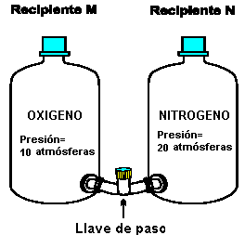

10. Si se abre completamente la llave, la gráfica que representa la variación de la presión (P) con el tiempo ( ) en el recipiente M, es:

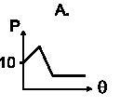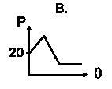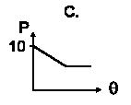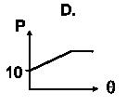

CONTESTE LAS PREGUNTAS 11 Y 12 DE ACUERDO CON LA SIGUIENTE INFORMACIÓN
En un recipiente a volumen constante, se realiza un experimento variando la temperatura (T) de un gas tomando datos de Presión (P). Los resultados fueron los siguientes:
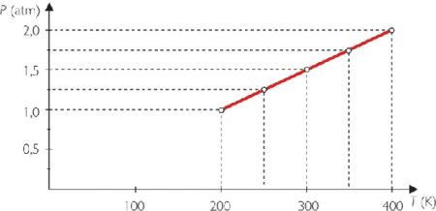
Temperatura (K) 100 200 300 400
Presión (mm Hg) 300 600 900 1200

11. La gráfica que representa los datos consignados en la tabla es

12. Si se duplica el volumen del recipiente y se repite el experimento, es probable que los datos de presión medidos a 100, 200 y 300 K sean respectivamente
A. 300, 150 y 75
B. 600, 1200 y 1800
C. 300, 900 y 1500
D. 150, 300 y 450

13. A 20°C, un recipiente contiene un gas seco X. E n el siguiente dibujo se muestra el volumen del gas a diferentes presiones.

La grafica que mejor describe la variación del volumen cuando cambia la presión es:

14.
¿Cuál es la expresión matemática que corresponde a la gráfica adjunta?

A. P/T = cte.
B. T/P = cte.
C. P.T = cte.
15.
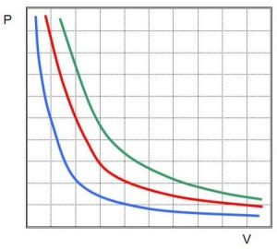
¿Cuál es la expresión matemática que corresponde a la gráfica adjunta?
A. P.V = cts.
B. P/V = cte.
C. V/P = cte.
16. Una masa de gas ocupa un volumen de 2 L a una presión de 2 atm. ¿Qué volumen ocupará si la presión aumenta 4 atm y la temperatura no cambia?
A. 1 L
B. 2 L
C. 4 L
D. 8 L

18. Una masa de gas ocupa un volumen de 2 L a una presión de 2 atm. ¿Qué volumen ocupará si la presión disminuye a 1 atm y la temperatura no cambia?
A. 4 L
B. 1 L
C. 3 L
D. 2 L

